王俊晗个人网站设计说明文档

我的个人网址：<https://zhuai28.github.io/>课程大作业

为本次期末大作业，我设计了四个网页，分别是：主页，我的家乡（分页1），我的旅行（分页2），留言墙（分页3），以下为每个页面分别进行解释说明。

### 主页：

如图所示为网站的主页。主页由5个部分构成，自上而下依次为：页眉区，导航区，边栏区，内容区和页脚区。

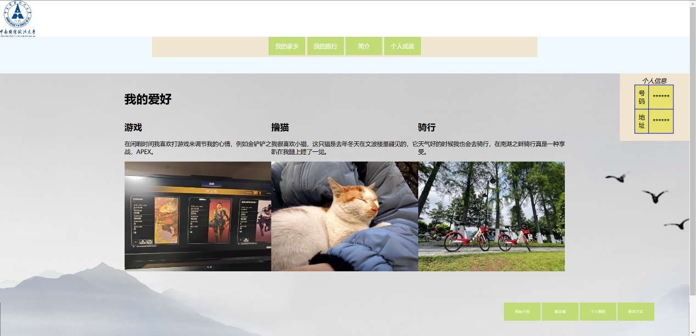

1.在导航区，我设置了四个链接，其中我的家乡，我的旅行两个链接与两个分页链接，后两个链接为空链接。

2.边栏区采用果冻布局，浮动到页面右侧，内容设置为表格形式。

3.内容区使用盒模型，将内容区分为三栏，每一栏分别插入图片并设置尺寸相等。

4.在页脚区同样设置了三个链接，其中“留言墙”链接与分页链接。

5.内容区和页脚区使用相同的背景图片，居中显示。

### 我的家乡（分页1）

这个分页介绍了我的家乡武汉的一些基本信息，风土人情，文化底蕴。

我将分页1内容区的最左侧列和中间列设置为表格形式，宽度分别为20%和40%，最右列为边栏区，设置宽度为页面的20%，分别插入图片与文字。

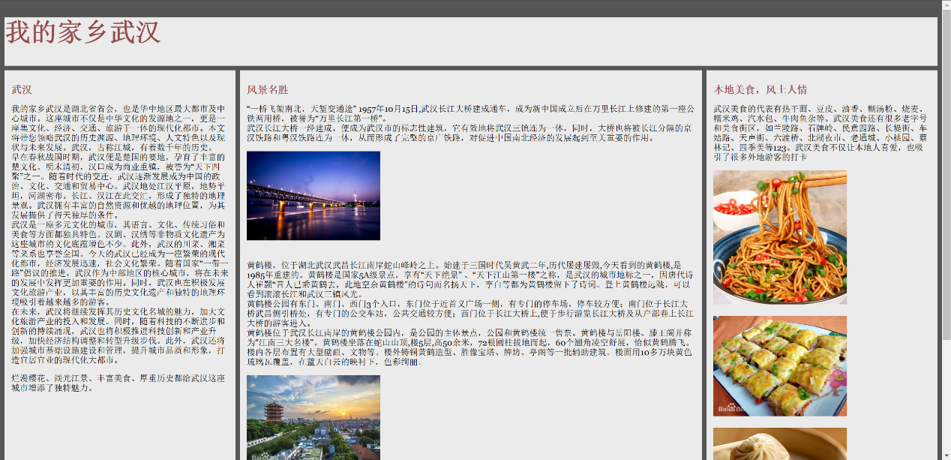

### 我的旅行（分页2）

这个分页记录了我的一些旅行经历，旅途见闻。

我将分页1内容区的最左侧列和中间列设置为表格形式，宽度分别为20%和40%，最右列为边栏区，设置宽度为页面的20%，分别插入图片与文字。

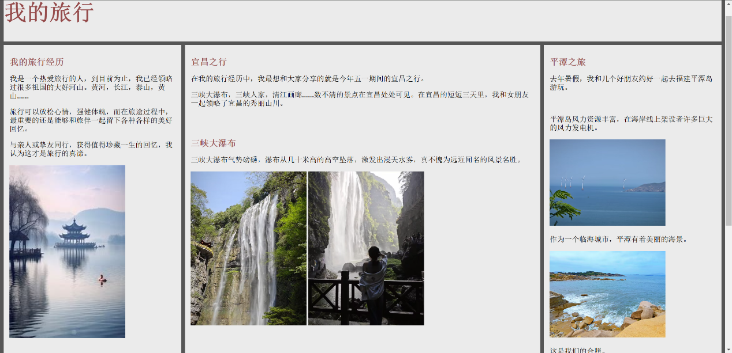

### 留言墙（分页3）

这个页面使用了表单操作，为个人网站提供了评论功能。

我将表单的左右两栏分别放入表格的两列中，使页面更加整洁

前两行都是下拉菜单，提供了几个选项，默认选中“湖北省”和“武汉市”

第三行是单选框，在“大学生”和“已经工作”中二选一

第四行是数字，可以通过鼠标点击选择16-30之间的数字

第五行，第六行和第七行是文本框，输入姓名和电话号码，第六行占位符是“+86”，表示中国地区电话号码

第八行是文本域，设置宽度500px，高度200px。

最后是一个提交按钮，用于提交所写信息。

为了保持美观，将背景颜色设置与前面的页面相似。

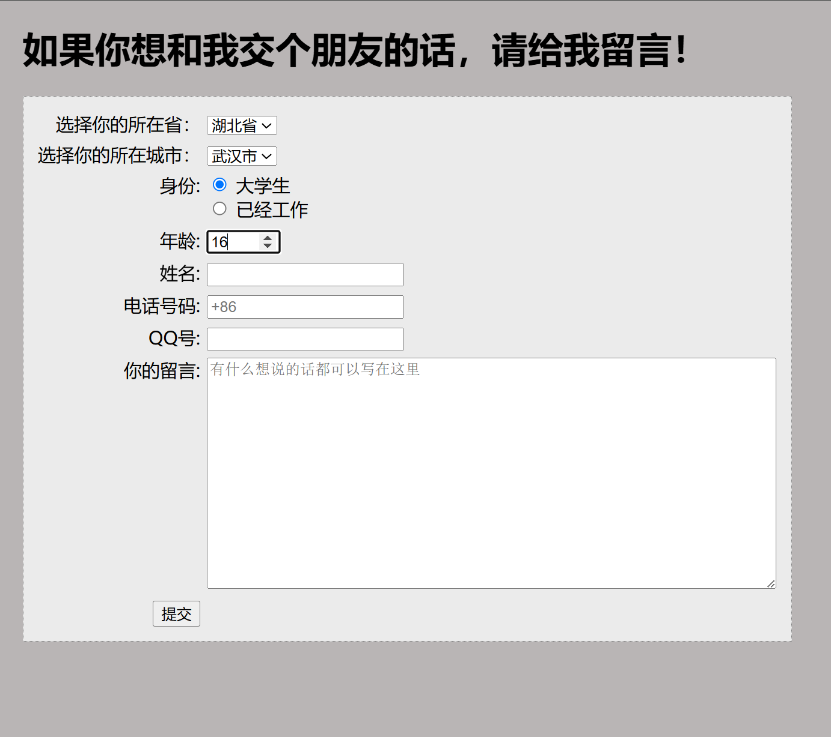

到这里，我制作的个人网页就结束了，还有很多不完善的地方，希望在之后的学习中我能够接着学习到新的知识，并将其不断完善。